# Hegel-2

## Introduction

Jacobi：“陨石”的冲击

Kant：critic of pure reason ，of 有双重含义，critic是pure reason对自身的批判

Hegel: pure reason -> spirit? 荷尔德林对赖因霍尔德、费希特的冲击，纲领的开端 —— 新康德、分析、现代的后现代、精神分析…等现代哲学都是对这一纲领的具体的实现。

Hegel的启发：当代的哲学在认识到自己的有限性之后如何变得不“自闭”？

All-one —— The absolute idea

为什么概念本身的运动展现出来的东西才是科学？

非科学的standpoint——natural consciousness,在其中而不自知，Hegel就是要让natural consciousness自知，让其自我放弃进入The absolute idea,转变为科学的立场，这是一个program

Education（教化）——”以前我怎么这么想？我应该那么想”

Introduction:解释为什么需要这样一个过程，为什么是这样一个program？会达到一个什么结果。

总结：和科学立场对立的自然意识的立场，帮助它意识到自己的局限，进入到科学的立场，叫醒它，展示它的Program，用什么方法执行program，结果如何定性地刻画。

具体文本：

Authority：Hegel的科学的“真“的标准的建立的策略:

——科学立场之所以是科学，是因为它坚持了一种与自然意识不同的标准，这种看法是自相矛盾的，因为自然意识也会这么认为。

——知识应该符合什么标准？什么是知识？内部构成的特定要素，对于非科学立场的人，用这种方法可行吗？会遇到什么困难？

Hegel的论述：争论的场域：反思知识，知识论。

Natural consciousness:知识应该包含至少三个构成要素：知识主体，知识对象 (极度的模糊和形式化，What truly is <真相>，真相是一个模糊的概念，可以是经验当中的个体事物，一个人，科学描述的物理规律，文化当中的principles, moral，超自然的事物)，Representation（instrument<Active>, medium(Passive)），所以首先应该去反思Representation是否会扭曲真相（Kant，knowledge v.s. illusion）

Hegel: 自然知识论真的可能吗？

（1）以上对知识论的三个构成要素的区分是空洞的，没有办法把Representation抽掉去得到一个孤立的真相（Kant的物自体）。

（2）进一步地，就算以以上的方式建立了一种科学的立场，它也是一个appearance（现象），但科学刚出现时它和其他的自然意识没有区别，其合法性都没有受到挑战，只是相互否定，谁也没有优势，都是appearance而非knowledge，要达到standpoint通过这种方式是不可能的。

Knowing as it appears & exposition的两条路：

(1)natural->knowledge

(2)soul—>spirit

合在一起就是the full history of cultivation of consciousness->science，内在的变化而非外在的

方法（在建立authority之前的立场）：极其疯狂的self-consummating的怀疑论，the path of doubt & the path of despair，穷尽所有的可能，发现自己坚持的所有的知识都是可疑的，怀疑到底，怀疑“怀疑”本身，所有自然意识宣称的东西都是可以被怀疑的，这件事本身也可以被怀疑的。其结果是完成对自然意识的教化。

1. 完整性：不仅是针对具体意识形式的怀疑论，怀疑论应该具有完整性.
2. 怀疑论的终点：不可被怀疑的absolute knowledge，不可能出现一个新的自然意识超越自己。这意味着两件事：
3. 科学立场的出现2.自然意识摆脱自身的局限建立自身的authority。

Hegel在这里只刻画了一个goal，没有在Introduction刻画那个点具体是什么，没有呈现任何具体的natural consciousness。

1. 怀疑论的具体内容：怀疑论要去怀疑什么？怀疑的内容要从具体的意识形式所设定的内容上去把握。意识自己检验自己。意识是Hegel找的载体，是一个平台，这个意识不只是个体意识，是一个一般性的东西，

Representation-truth claim & Truth-criteria

意识的结构：意识划分出了它与自己的联系，与它与对象的关系——关联和差别。意识这一侧的自身关联称为knowing(for itself)，对象那一侧与意识自身的区分叫做truth(being-in-itself)，

现象学家所能做的就是旁观。

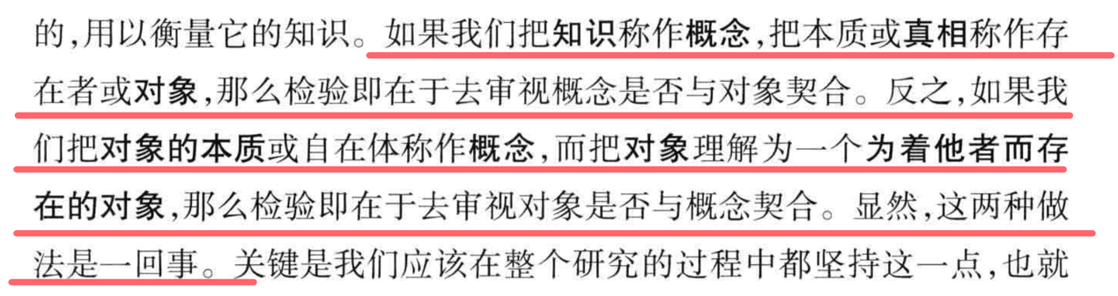

知识本身的辩护：准知识的范畴和准本体论范畴的匹配关系

行为要具有自己的合法性，要符合其所在场域的规范性设定，应该去追问场域的规范性，这是行为具有合法性的依据。“知识”对Hegel来说不是一种经验的理论知识，而是一个宽泛的概念（例如实践知识、艺术），康德的idea/现象学的horizon，一种规范性的要求。不仅仅针对其本身是否符合规范性，还要去质疑这种规范性要求的合法性

Knowledge claim与规范的比较——如果都不匹配，那么规范就有问题，这个规范就应该被否定，但这个否定不是对任意规范性标准的否定，而是一个具体的否定，它不会导向虚无主义，存在着一个替代的可能，这就是冲突的结果。替代的具体内容是什么自然意识是不知道的，虽然标准被否定了，但knowing里面已经包含了下一个阶段的东西，现象学家要做的是给他指一条路，以让自然意识过渡到它的下一个阶段。

现象学家的立场（观看+默默指导）：

1. 下一阶段要满足自然意识自己的想法
2. 下一阶段要朝向科学的立场，系统性和完整性

对自然意识来说，前一阶段已经是尘封的过去，但现象学家是知道的，是有一个整体的把握的，强调**历史**，里面包含着连续和断裂，但这对自然意识来说是一个遥不可及的，再也找不回来的东西。对Knowing来说这只是精神本身的自我理解和自我把握，和absolute没有关系。

这个过程被Hegel称为experience

精神现象学的Program: 意识的experience + science

——从自然意识出发，是否有可能达到一个共同认可的标准？是否有可能自己challenge自己？——意识形式不能只有标准，还需要有别的东西，才可能进行self-prove